Text Online-Shop DE – milKit Booster 0.6L und 0.75L

Bist Du auf der Suche nach dem einfachsten und schnellsten Weg, Deine Tubeless-Reifen zu installieren? Dann ist der mit dem Eurobike-Award ausgezeichnete milKit Tubeless Booster die Lösung für Dich.
Die Tubeless-Spezialisten von milKit heben mit dem milKit Tubeless-Booster die Installation von Tubeless-Reifen auf das nächste Level. Du hast keinen Kompressor zu Hause und auch keine Lust eine Tubeless-Standpumpe zu kaufen? Dann ist der milKit Booster exakt dein Helfer um Tubeless-Reifen einfach und schnell zu montieren. Der Booster ist auch ein treuer Begleiter für unterwegs und kann zusätzlich als Trinkflasche verwendet werden.
Der mit dem Eurobike Award ausgezeichnete milKit Booster überzeugt durch
- sein niedriges Gewicht (nur 140 gr)
- seine Effizienz (Luft strömt ungehindert direkt zum Ventil)
- seine einfache Anwendung (nur auf's Ventil drücken, fertig)
- die Portabilität (kann als Trinkflasche im Flaschenhalter mitgenommen werden)
- den günstigen Preis
und er ist umweltfreundlich da mit dem Einsatz des Boosters CO2-Kartuschen ersetzt werden können.
Die Anwendung des milKit Tubeless-Boosters vereinfacht die Tubeless-Installation, vor allem in Kombination mit den milKit-Ventilen:
- milKit Tubeless-Ventile in der Felge montieren
- Booster mit normaler Pumpe aufpumpen
- Ventilherz für guten Luftfluss aus dem Ventil schrauben und Booster auf das Ventil drücken – BOOST!
- Die milKit-Ventile halten die Luft auch ohne eingeschraubtes Ventilherz im Reifen. Die Dichtmilch kann jetzt mit der milKit-Spritze über das Ventil eingefüllt werden, ganz ohne Sauerei.
- Ventilherz einschrauben, den Reifen auf den gewünschten Druck aufpumpen.

Im Lieferumfang milKit Booster klein:
- 1x 0.6L Aluminium-Trinkflasche
- 1x Booster Kopf
- 1x Trinkflaschen-Verschluss
- 1x Schutzbeutel für Booster-Kopf
Im Lieferumfang milKit Booster gross:
- 1x 0.75L Aluminium-Trinkflasche
- 1x Booster Kopf
- 1x Trinkflaschen-Verschluss
- 1x Schutzbeutel für Booster-Kopf

Bilder milKit Booster

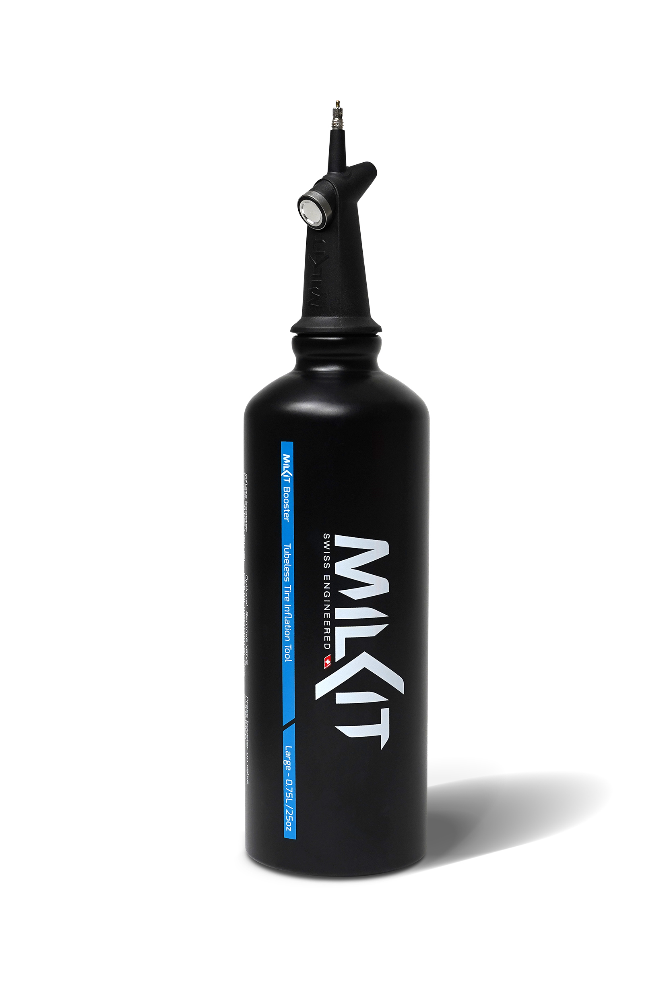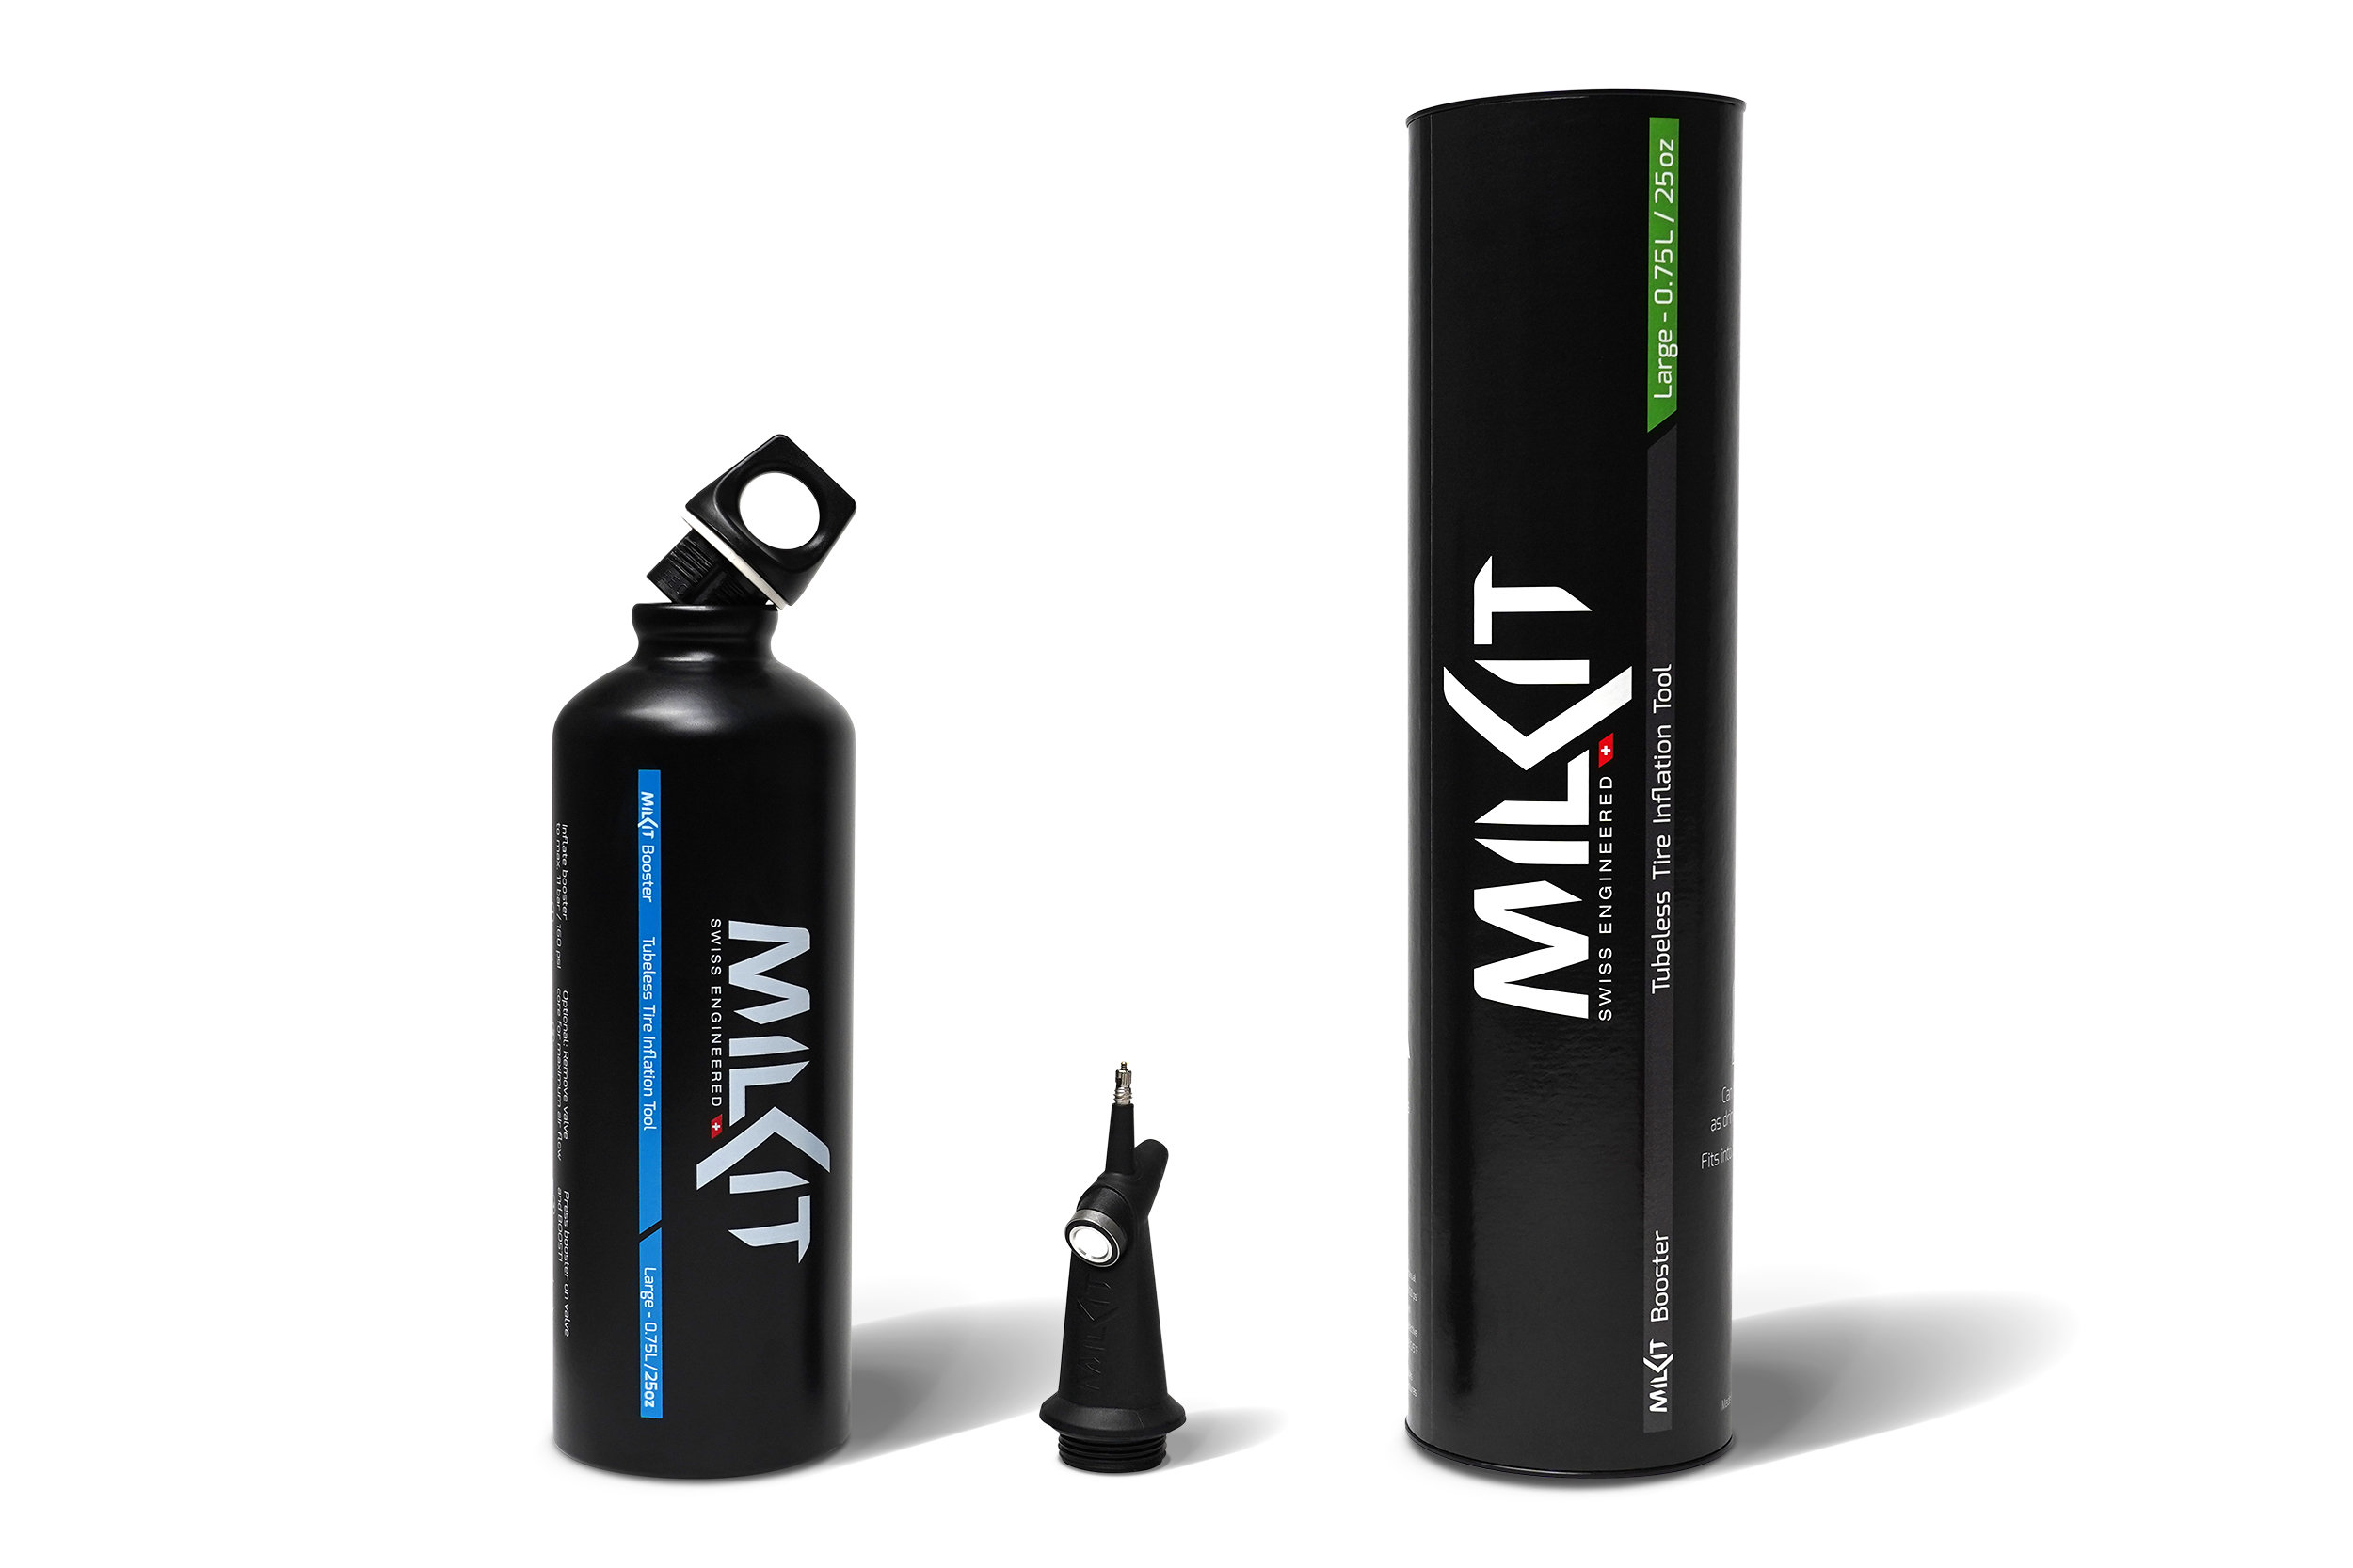

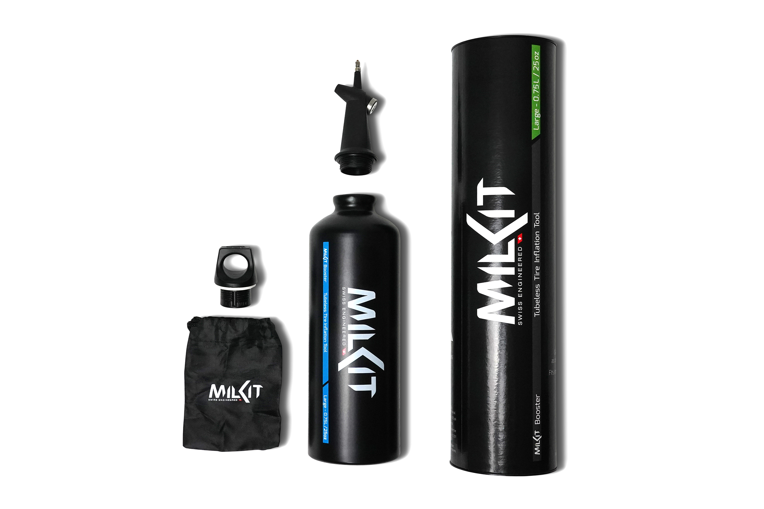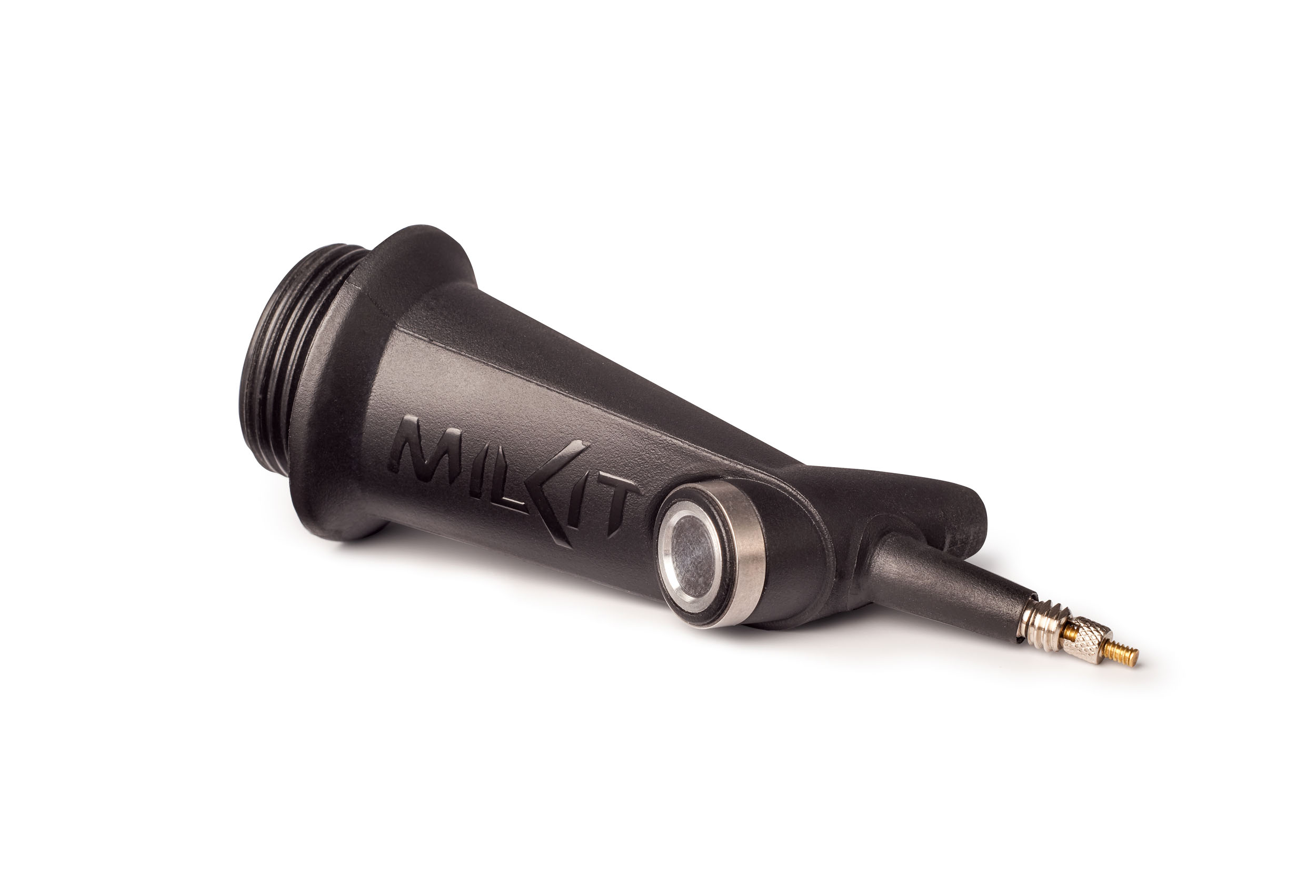

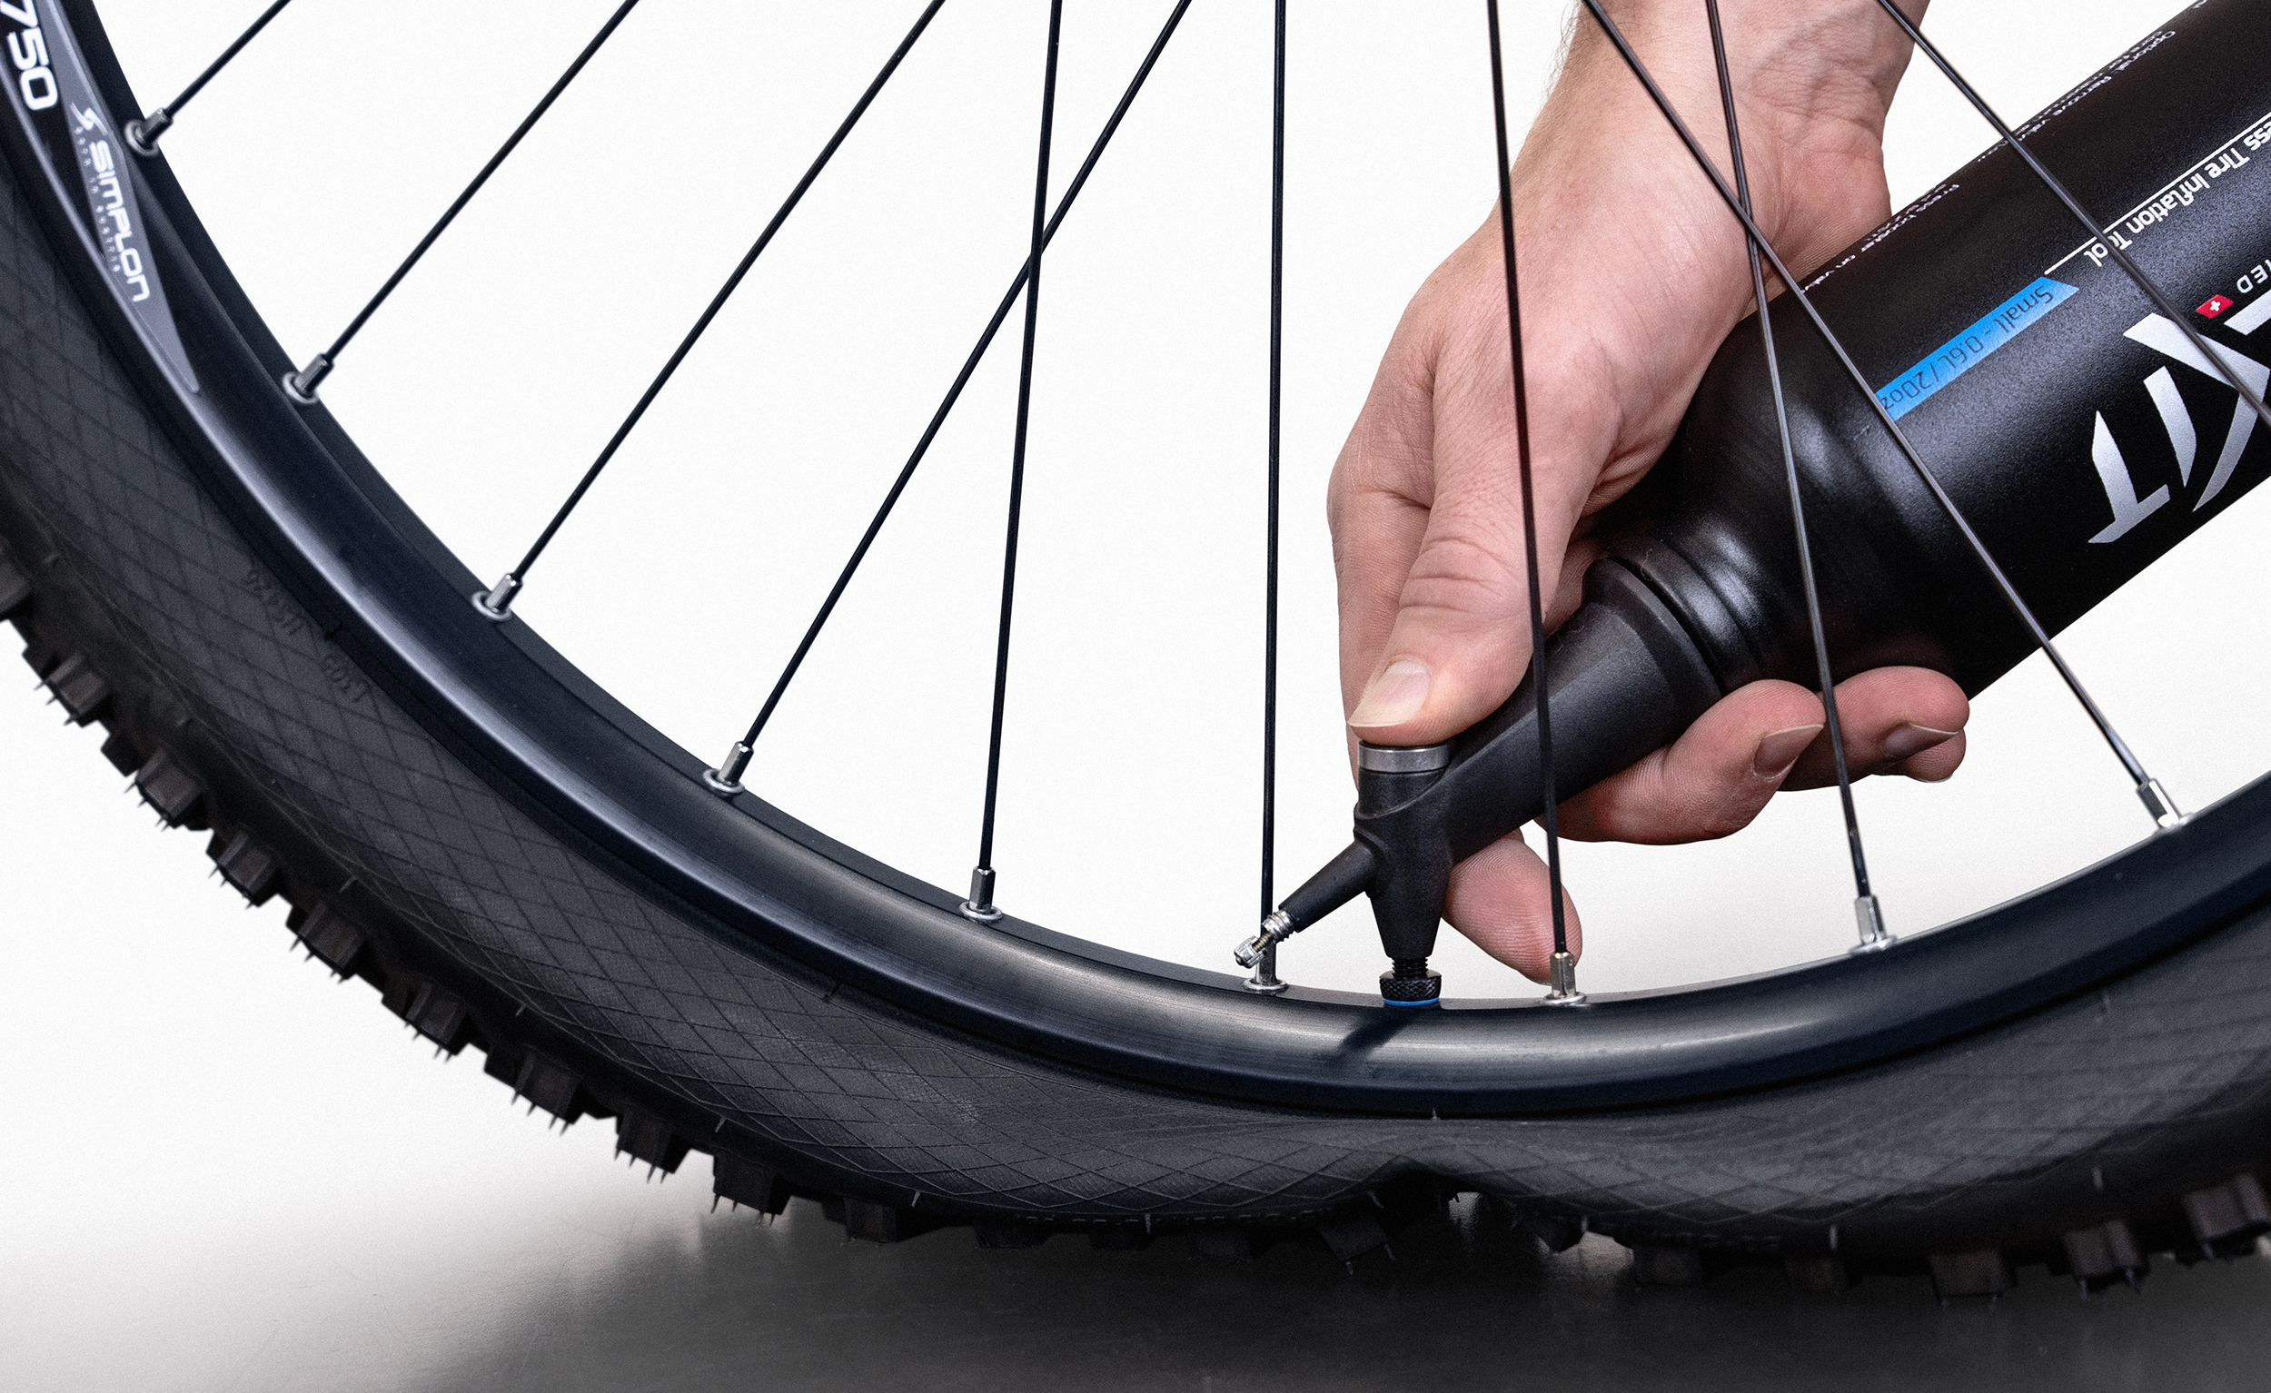

Weitere Bilder in hoher Auflösung: www.milKit.bike/media

